समाचार
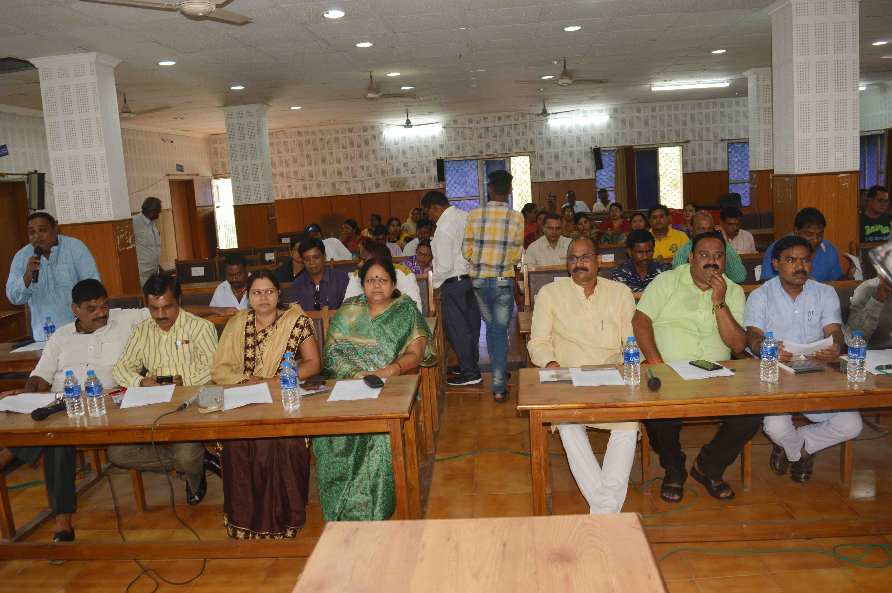
निगम का विशेष सम्मिलन सम्पन्न
ओ.डी.एफ. प्लस एवं स्टार रेटिंग का प्रस्ताव सर्वसम्मति से पारित
कोरबा 20 सितम्बर 2018 - नगर पालिक निगम कोरबा के आज सम्पन्न विशेष सम्मिलन में स्वच्छ भारत मिशन योजनांतर्गत ओ.डी.एफ. प्लस प्रमाणीकरण एवं कचरामुक्त शहर की स्टार रेटिंग के संबंध में प्रस्तुत प्रस्ताव विस्तृत चर्चा उपरांत सर्वसम्मति से पारित किए गए।
नगर पालिक निगम कोरबा के मुख्य प्रशासनिक भवन साकेत स्थित सभागार में आज सभापति श्री धुरपाल सिंह कंवर की अध्यक्षता एवं महापौर श्रीमती रेणु अग्रवाल की उपस्थिति में निगम का विशेष सम्मिलन सम्पन्न हुआ। पूर्व निर्धारित एजेण्डे के अनुसार स्वच्छ भारत मिशन योजनांतर्गत ओ.डी.एफ. प्लस प्रमाणीकरण का प्रस्ताव एवं स्वच्छ भारत मिशन योजनांतर्गत कचरामुक्त शहर की स्टार रेटिंग संबंधी प्रस्ताव सदन के समक्ष प्रस्तुत किया गया। उपस्थित सदस्यों में दोनों प्रस्तावों पर विस्तार से चर्चा की तथा अंत में सर्वसम्मति से उक्तानुसार दोनों प्रस्ताव पारित किए गए।

